TD5

Traitement d’Images sur VtWeb (2)

1) Identification de la zone d’intérêt

a) Géoréférencement de la carte
Insérer au mieux l’image http://www-igm.univ-mlv.fr/~riazano/enseignement/Site_Ramsar_de_Grand_Bassam.jpg dans Google Earth.

b) Saisie du polygone
Délimiter la zone Ramsar par un polygone selon les limites figurant en noir sur la carte en sauvegardant ce polygone sur le disque. On appellera ce polygone « Site_Ramsar_de_Grand_Bassam_Contours.kml »
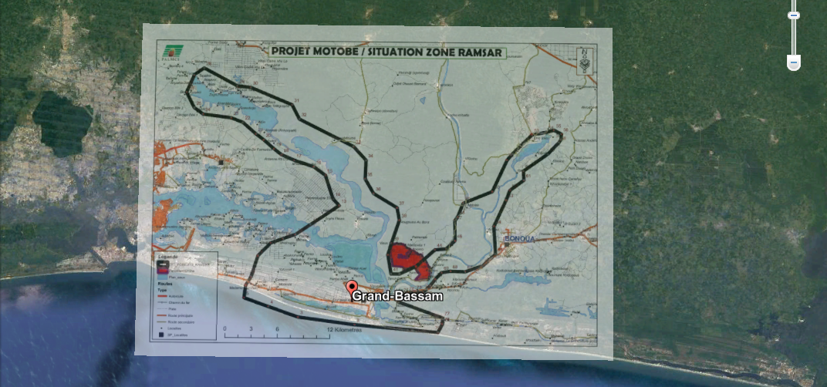

2) Traitement de données Sentinel-2

a) Recherche de données
Dans le panneau « Finder » de VtWeb (URL http://visioterra.net/VtWeb/), définir comme AOI le polygone à rechercher dans le fichier « Site_Ramsar_de_Grand_Bassam_Contours.kml ».
Quelles sont les dates des images déjà préparées sur la zone ?
Cocher la case statuts ready. Selectionner dans dataset le radar landsat et cocher TM. Il y a 4 images.

b) Styles prédéfinis
Quelles sont les caractéristiques, apparences, objets mis en valeur des styles prédéfinis ?
4-3-2 - Natural colour - sta 2%
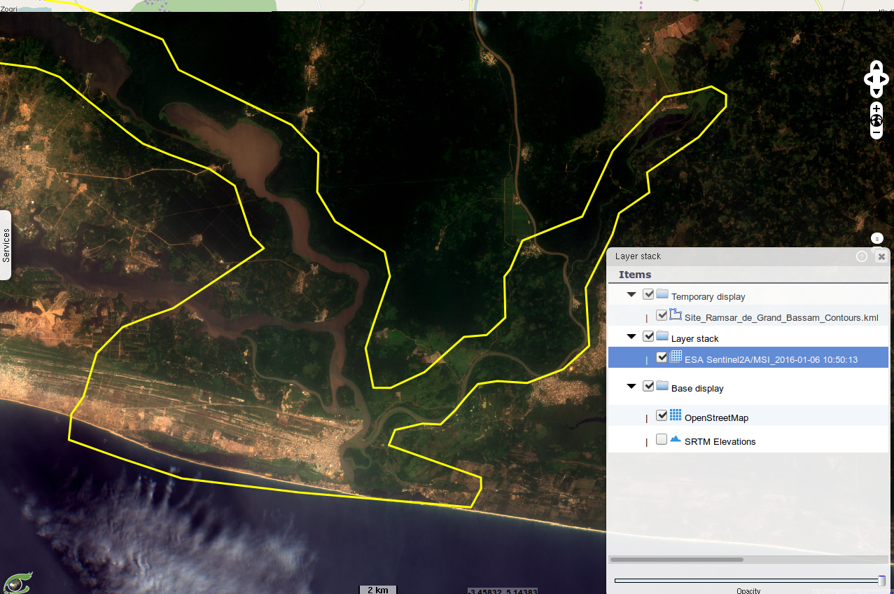

4-3-2 - Natural colour - eq
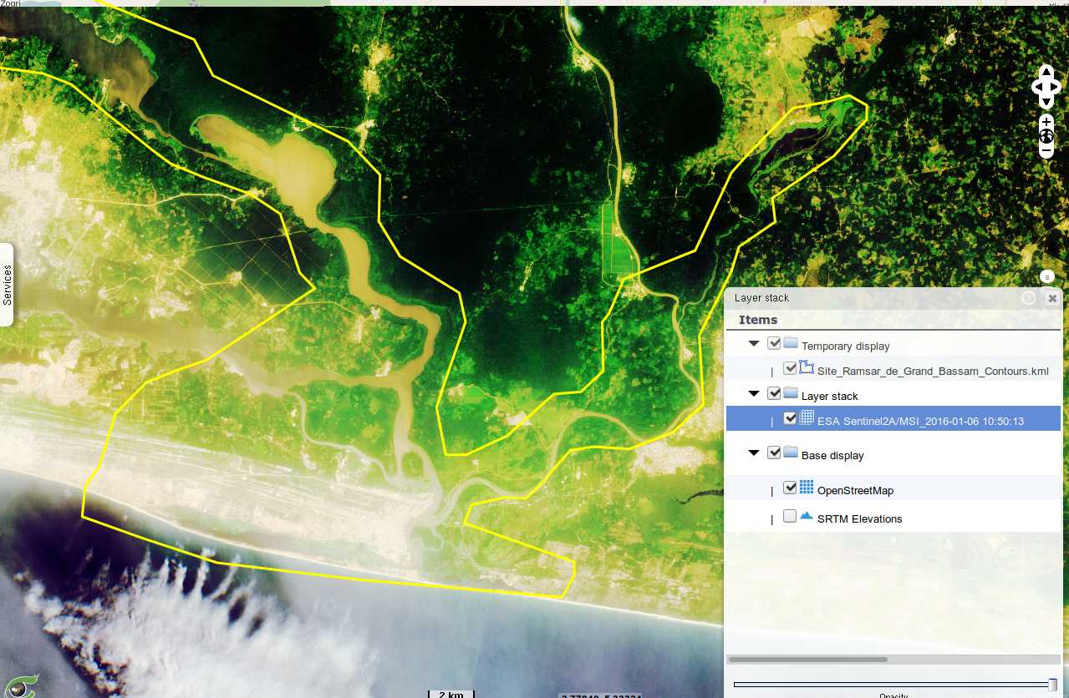
8-4-3 – Vegetation
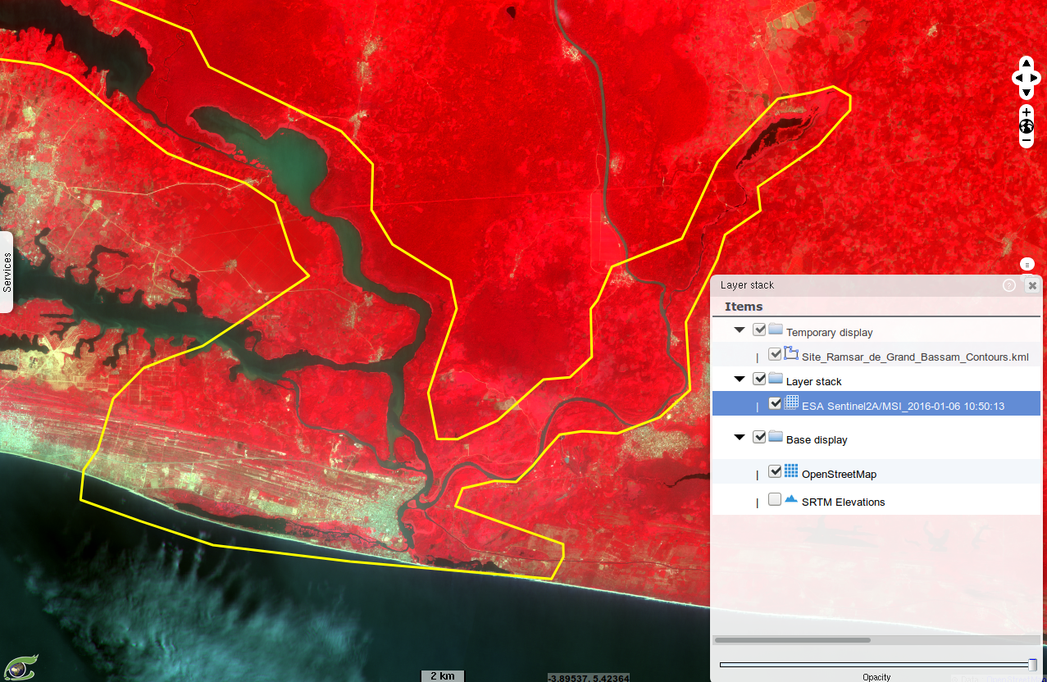

12-11-4 – Urban
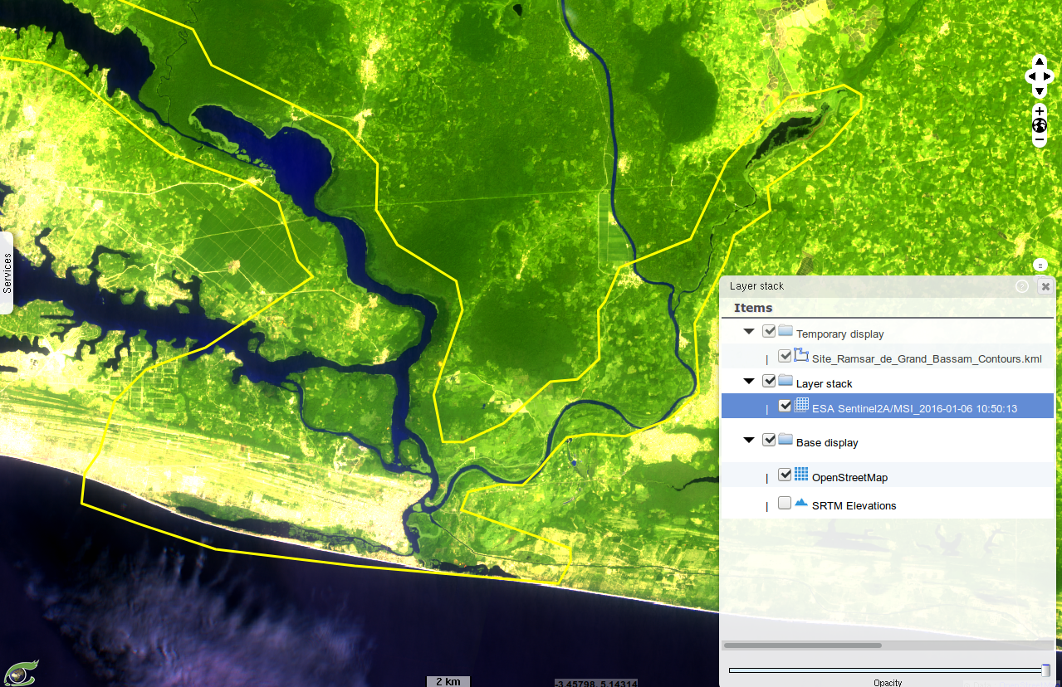
11-8-2 – Agriculture

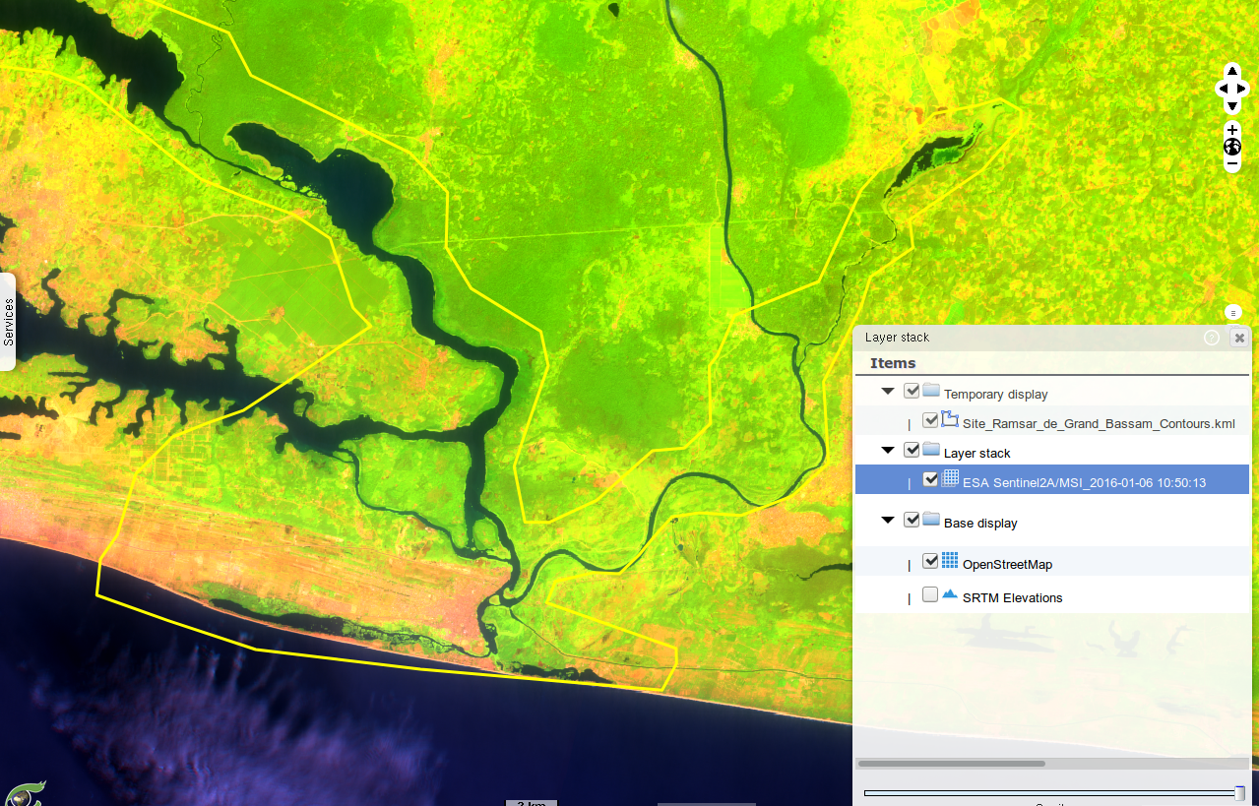
12-11-8 - Atmospheric penetration
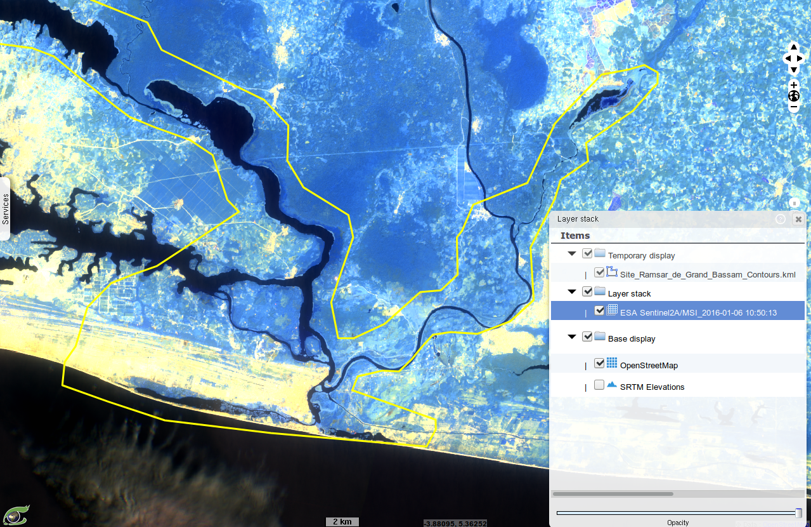

8-11-2 - Healthy vegetation

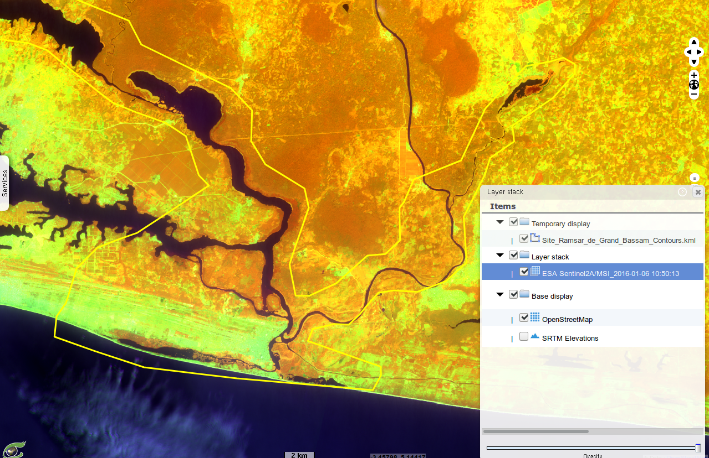
8-11-4 – Land/Water
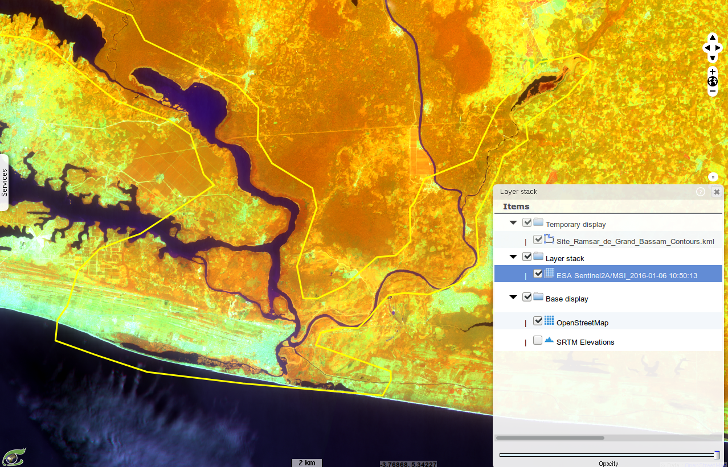
12-8-3 - Natural with atmospheric removal
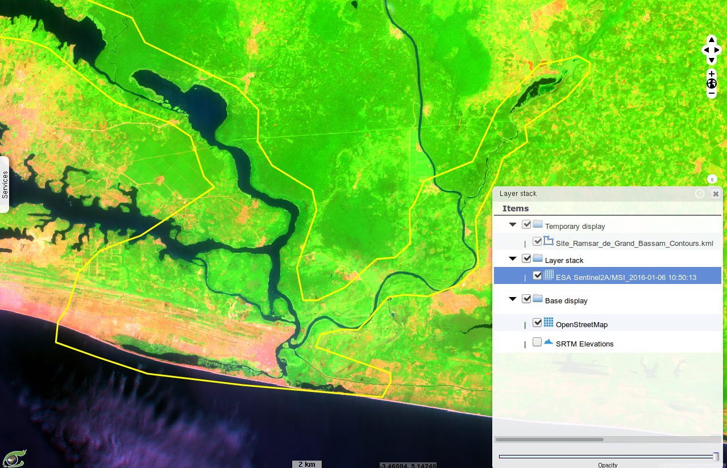
12-8-4 - Shortwave infrared
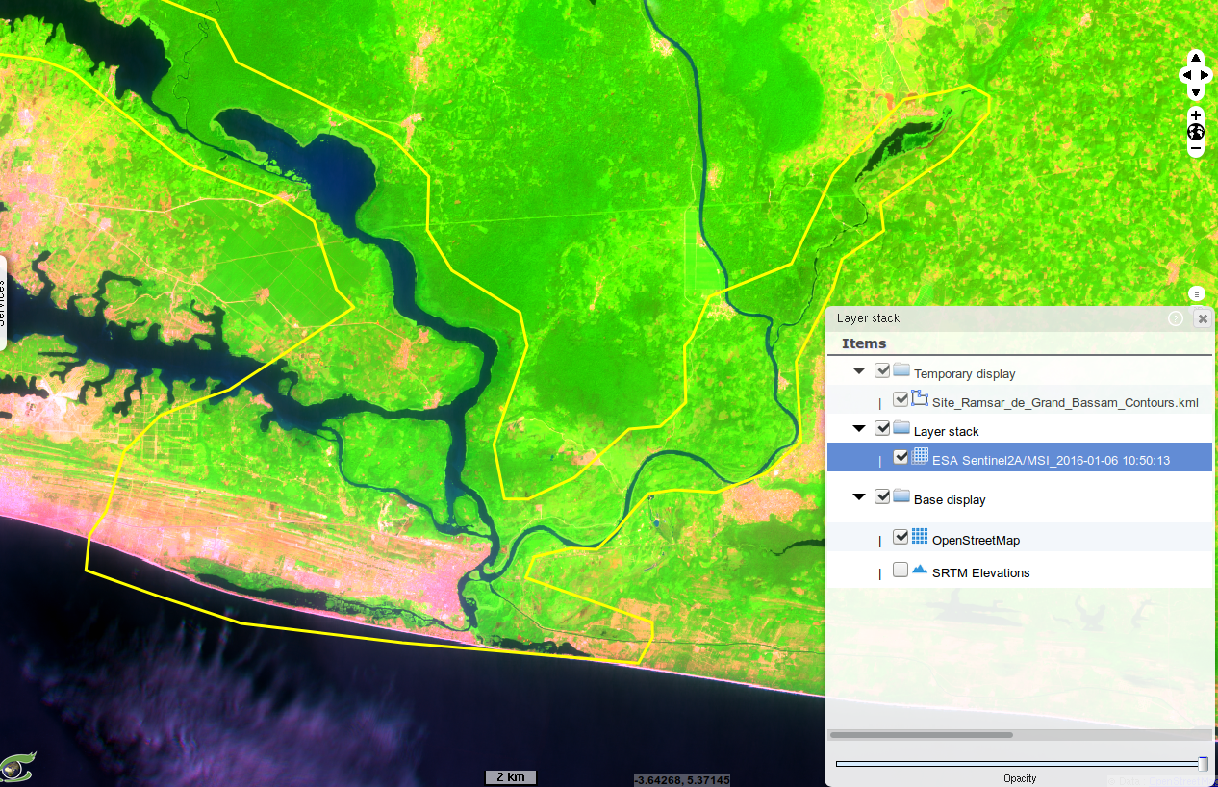
11-8-4 - Vegetation analysis
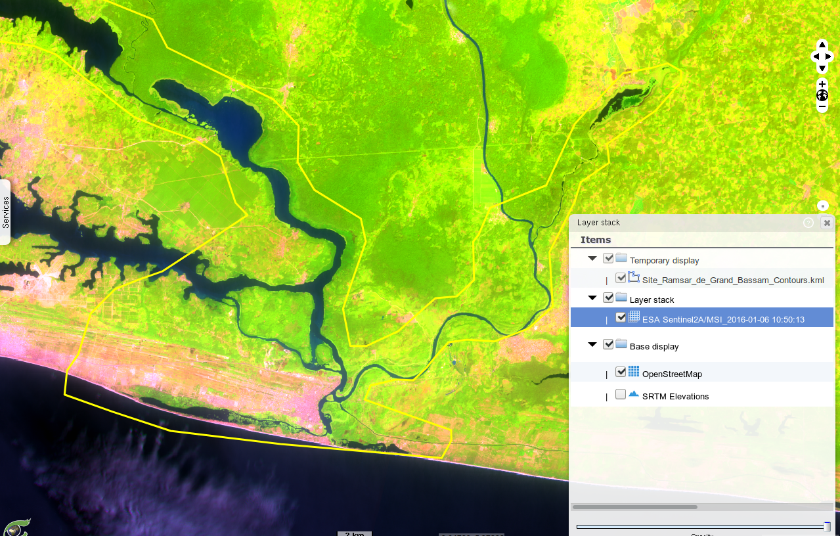

c) Style personnel
Inventer son propre style pour mettre en évidence les zones inondées.
On ne prend pas la bande 1.
Pour la bande 2 : 70 % pour a 6 % pour b.
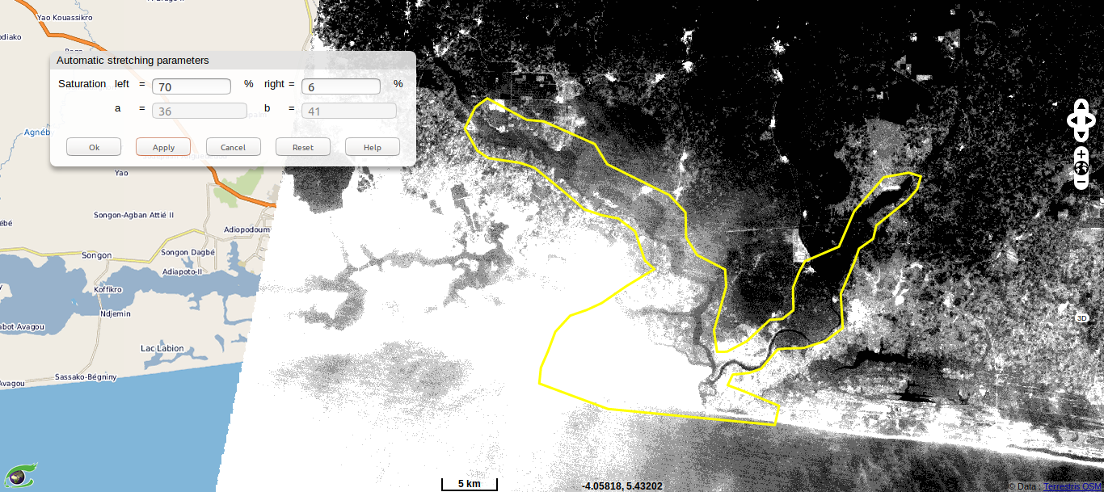
Pour la bande 3 : On garde les mêmes valeurs.
Pour la bande 4 on est obligé de changé, car on obtient ceci avec les mêmes paramètres.
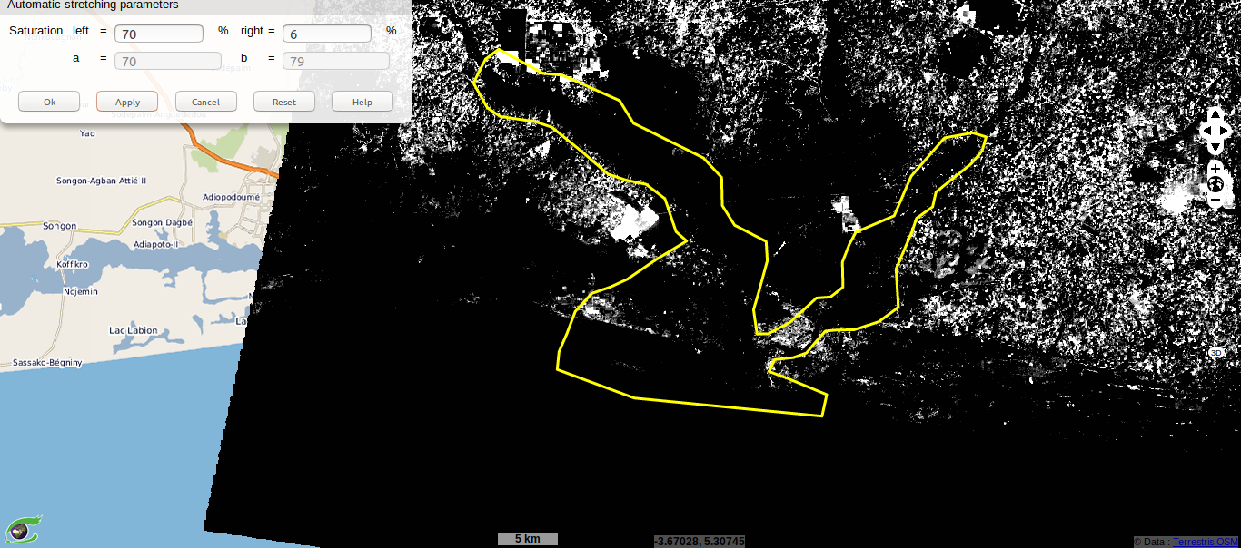
On va utiliser 0 % pour a et 89 % pour b.
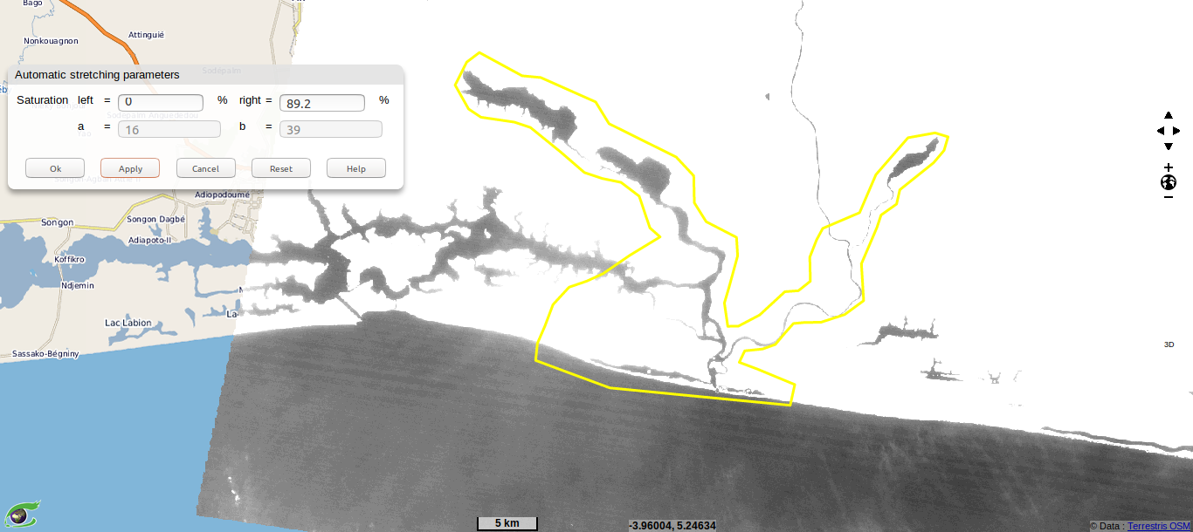
On ne l’utilisera pas car il n’y a pas assez d’informations.
Pareil pour la 5.
Il vaut mieux créer notre propre style colorimétrique.
Décocher la case « Same processing for R, G B ». On va paramétré différements chaque couleur.

3) Contrôle Continu

a) Données Landsat
Quelles sont les dates d’acquisitions disponibles pour les données déjà préparées :
Landsat-8
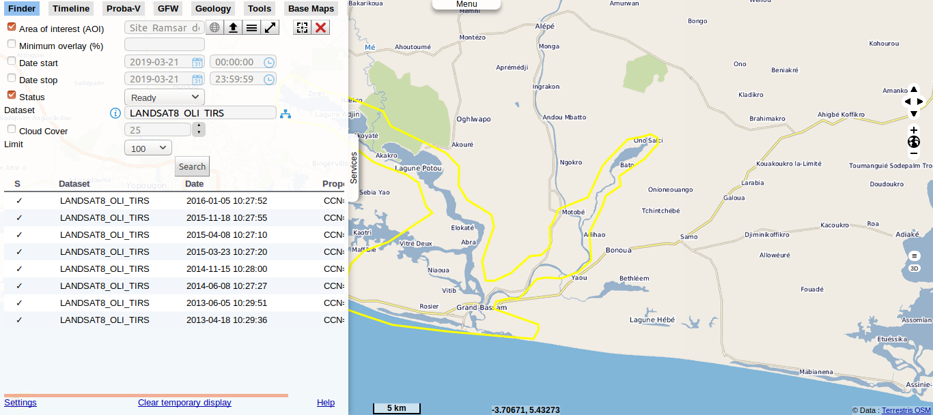
Landsat-7 SLC-ON
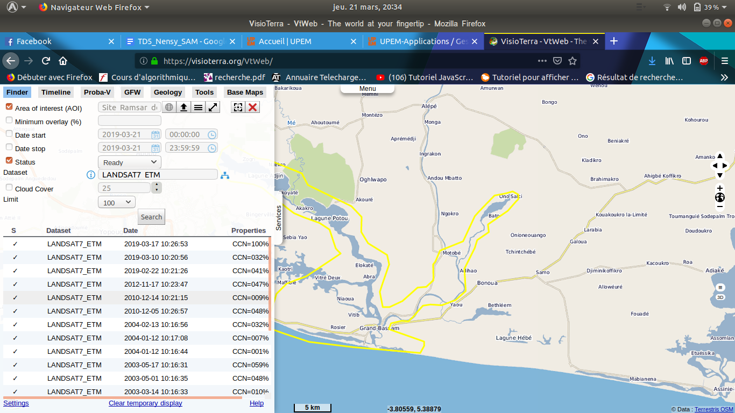
Landsat (4/5)
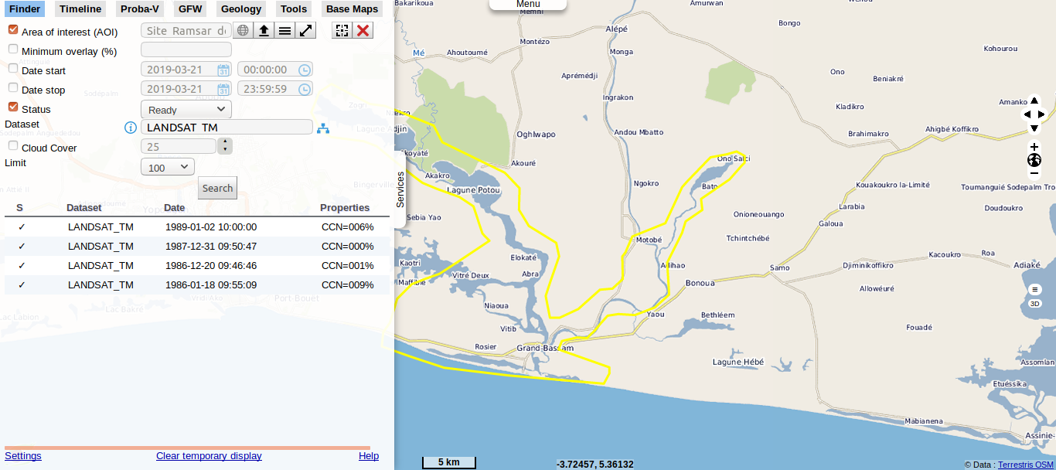

b) Meilleure composition colorée Sentinel-2
Choisir une « composition colorée de référence » pour les données Sentinel-2 :
D’après le graphique de la NASA les piques d’absorption ont lieux pour les valeurs 8, 11, 12. Il faut donc choisir l’atmospheric penetration (12, 11, 8).

c) Equivalences entre bandes
En vous inspirant de la figure à l’adresse https://landsat.gsfc.nasa.gov/sentinel-2a-launches-our-compliments-our-complements/, que sera la composition colorée à opérer pour les données Landsat afin d’être au plus près de la « composition colorée de référence » pour :
Sentinel-2 (la référence) : 12, 11, 8.
Landsat-8 : 7, 6, 5
Landsat-7 SLC-ON : 7, 5, 4
Landsat (4/5) :7, 5, 4

d) Layer-stack
Construire un « layer-stack » de racine « Site_Ramsar_de_Grand_Bassam » puis avec des sous-dossiers « Sentinel-2 », « Landsat-8 », « Landsat-7 SLC-ON » et « Landsat-4/5 » dans lesquels seront rangées les scènes traitées selon la « composition colorée de référence ». Générer un hyperlook dont on fournira l’adresse.
https://visioterra.org/VtWeb/hyperlook/2188e1ac089944bc94c8bc08ca608825

e) Layer stack dans Google Earth contenant les images traitées dans VtWeb
Pour chaque image Sentinel ou Landsat, exporter un KML puis l’exécuter dans Google Earth. Construire un « layer stack » dans Google Earth avec des « folders » organisés comme dans le « layer stack » de VtWeb.

f) Lignes des eaux
Produire dans Google Earth les lignes de côte des eaux visibles (trait interrompu sous les nuages). Les lignes de côte d’une même scène auront une même couleur individualisée, distincte de celle des autres scènes. Commenter les variations observées au cours du temps entre les lignes de côte.
On devrait voir que les côtes reculent à cause de l’érosion des roches et autres phénomènes naturels.

g) Identification des changements au cours du temps
Pour chaque scène Sentinel ou Landsat examinée dans l’ordre chronologique, repérer par des polygones fermés les éléments (parcelles, déforestation, traces de feux, inondation, constructions, villages...) apparaissant dans la scène mais absents dans les scènes précédentes.

